Бекітемін:
Оқу ісі жөніндегі орынбасары: ____________________

Бөлім: | Геометриялық оптика
Педагогтың аты-жөні:
Күні: | «_» ________ 20_ ж.
Сынып: 11 | Қатысушылар саны: | Қатыспағандар саны:
Сабақтың тақырыбы: | Жазық және сфералық айналар. Практикалық жұмыс №10 «Ойыс айнаға түскен және шағылған стандартты сәулелердің жолы»
Оқу бағдарламасына сәйкес оқыту мақсаттары: | 11.6.2.2 - сфералық айнадағы сәуленің жолын салу және сфералық айнаның формуласын есептер шығаруда қолдану
Сабақтың мақсаты (SMART): | - жазық және сфералық айналарда кескін салу ережелерін біледі  - ойыс айнаға түскен стандартты сәулелердің жолын салады  - сфералық айна формуласын (1/F = 1/d + 1/f) есептерде қолданады  - кескін сипаттамасын дененің орнына байланысты талдайды
Құндылықтарға баулу: | «Адал азамат» бағдарламасы бойынша: Заң және тәртіп.  «Тәртіпке бағынған құл болмайды, тәртіпсіз ел болмайды» – Бауыржан Момышұлы.  Құндылық топтық жұмыстағы жауапкершілік пен өзара құрмет арқылы жүзеге асады.
Сабақтың барысы:
Сабақтың кезеңі / уақыты | Педагогтың әрекеті | Оқушының әрекеті | Бағалау (дескрипторлар) | Ресурстар
Сабақтың басы  6 минут  Ұйымдастыру, қызығушылықты ояту, мақсат қою | Ұйымдастыру кезеңі. Сәлемдесу, түгендеу, бағалау парағын тарату.  Білімді өзектендіру: «Қар кесегі». Бірінші оқушы «Гюйгенс принципі. Жарықтың шағылу заңы. Практикалық жұмыс №9 «Сапалық және сандық есептер шығару»» тақырыбынан бір ұғымды айтады, келесісі оны қайталап, жаңасын қосады.  Құндылыққа баулу: «Тәртіпке бағынған құл болмайды, тәртіпсіз ел болмайды» – Бауыржан Момышұлы.  Проблемалық жағдаят: Неліктен прожектор шамы ойыс айнаның фокусына, ал «ыстық» күн пешінің қазаны да фокусқа орналастырылады?  Оқушылардың болжамдары тыңдалып, сабақтың тақырыбы мен мақсаты бірге анықталады. | Ұғымдарды тізбектей қайталап, жаңасын қосады.  Болжам айтып, тақырып пен мақсатты анықтауға қатысады. | Қалыптастырушы бағалау: ауызша кері байланыс, «Бас бармақ» әдісі. | Презентация  Бағалау парағы
Сабақтың ортасы  12 минут  Жаңа білімді меңгеру | Жаңа білімді меңгеру: «5W1H» сұрақтары. Мұғалім түсіндіру барысында «Не? Кім? Қашан? Қайда? Неге? Қалай?» сұрақтарын қояды, оқушылар жауаптарын кестеге жинайды.  - Жазық айна: кескін жалған, тура, өлшемі тең, симметриялы.  - Сфералық айна: F = R/2; формула 1/F = 1/d + 1/f; Γ = f/d.  - Стандартты сәулелер: оське параллель → F арқылы; F арқылы → параллель; центр C арқылы → өзіне қайта.  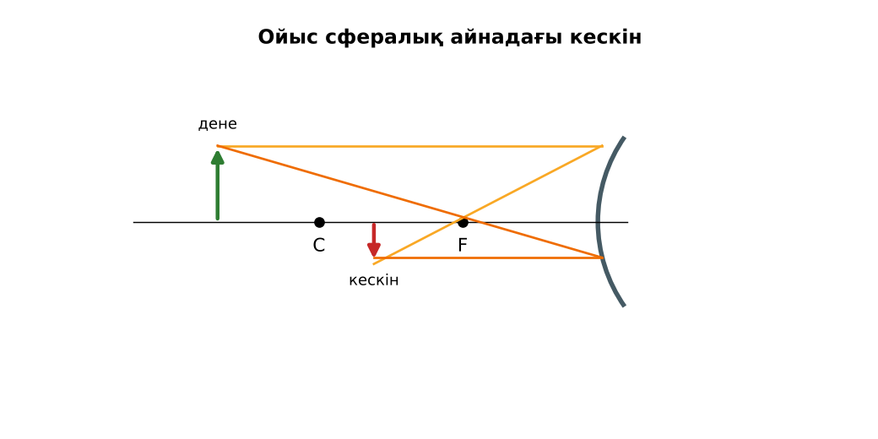  Сурет. Ойыс айнадағы кескін | 5W1H кестесін толтырады, сұрақтарға жауап береді. | Дескриптор:  - жазық және сфералық айналарда кескін салу ережелерін біледі;  - топта/жұпта белсенді жұмыс істейді.  2 балл | Физика 11-сынып оқулығы  Презентация
Сабақтың ортасы  7 минут  Бекіту, жаттығу | «Эстафета». Әр қатарға бір тапсырма беріледі, қатардағы оқушылар кезекпен шешімді жалғастырады; бірінші дұрыс аяқтаған қатар жеңеді.  Практикалық жұмыс №10: ойыс айнаға d > 2F, d = 2F, F < d < 2F, d < F үшін стандартты сәулелер жолын салу. | Тапсырманы орындап, шешімін талқылайды. | Дескриптор:  - тапсырманың шешімін қадамдап, дұрыс рәсімдейді.  1 балл | Жұмыс дәптері  Тапсырма карточкасы
Сергіту сәті  2 минут | «Молекулалар». Оқушылар қатты дене, сұйық, газ молекулаларының қозғалысын қимылмен көрсетеді. | Қимыл арқылы орындайды. | – | –
Сабақтың ортасы  11 минут  Деңгейлік тапсырмалар (жеке жұмыс) | Саралау «Таңдау» арқылы: оқушылар деңгейін өздері таңдайды; А деңгейін орындаған оқушы В деңгейіне өтеді.  А деңгейі (білу, түсіну) – жасыл карта.  R = 40 см ойыс айнаның фокус аралығы?  В деңгейі (қолдану) – сары карта.  F = 20 см ойыс айнадан 30 см-де дене тұр. Кескін қашықтығы мен ұлғаюы?  С деңгейі (талдау, жинақтау) – қызыл карта.  Дөңес айна (F = −30 см) алдында 60 см-де дене. Кескінді есепте және салып, көлік айнасына қолдануын түсіндір.  ЕББҚ оқушыларына: жұп-тьютор (күшті оқушымен бірге жұмыс); терминдер сөздігі (қазақша – орысша) және сызбалар. | Деңгейін таңдап, тапсырманы жеке орындайды.  Жауап кілтімен өзін-өзі тексереді. | Дескриптор:  А: ойыс айнаға түскен стандартты сәулелердің жолын салады – 2 балл  В: сфералық айна формуласын (1/F = 1/d + 1/f) есептерде қолданады – 3 балл  С: кескін сипаттамасын дененің орнына байланысты талдайды – 4 балл | Деңгейлік карточкалар (А – жасыл, В – сары, С – қызыл)  Жауап кілті
Сабақтың соңы  7 минут  Бекіту, рефлексия, үй тапсырмасы | Бекіту: Google Forms онлайн-викторинасы (мұғалім алдын ала дайындайды). Сұрақ үлгілері:  - F = ? (R/2)  - d < F болса кескін? (жалған, үлкейген)  - Дөңес айнаның F? (теріс)  Google Forms: https://forms.google.com/  Құрылғы жетіспесе – қағаз нұсқасы.  Рефлексия: «PMI» (Плюс – Минус – Қызықты) – сабақтың жақсы жағы, жетілдіретін тұсы және қызықты сәті.  Үй тапсырмасы (сараланған):  - А: §25; 3 есеп.  - В: Қасықтың екі бетіндегі кескінді бақылау.  - С: Күн концентраторлары туралы. | Викторинаға жауап береді.  Бағалау парағындағы балын қосып, өзін-өзі бағалайды.  Рефлексия жасайды, үй тапсырмасының деңгейін таңдайды. | Дескриптор:  - викторина сұрақтарының кемінде 80%-ына дұрыс жауап береді – 3 балл  Шкала (10 балл): 9–10 «Өте жақсы», 7–8 «Жақсы», 5–6 «Қанағаттанарлық», 0–4 «Қолдау қажет» | Google Forms (QR-код)  Рефлексия материалдары  Kundelik.kz – үй тапсырмасы
Саралау, ЕББҚ қолдау, бағалау және қауіпсіздік
Саралау | ЕББҚ оқушыларына қолдау | Бағалау | Денсаулық және қауіпсіздік
Тапсырма арқылы: А, В, С деңгейлік карталар.  Таңдау арқылы: оқушы деңгейін өзі таңдайды.  Қолдау арқылы: «5W1H» сұрақтары, жұп-тьютор.  Қабілетті оқушыларға: С деңгейі, PhET/қосымша зерттеу. | Оқу қиындығы: жұп-тьютор (күшті оқушымен бірге жұмыс).  Көру/есту қабілеті: белсенді рөл беру (уақыт сақшысы, материал таратушы).  Зейін тапшылығы: белсенді рөл беру (уақыт сақшысы, материал таратушы). | Бағалау парағы (10 балл), дескрипторлар, өзін-өзі және өзара бағалау, онлайн-викторина, рефлексия. | Сергіту сәті, көзге арналған үзіліс, интерактивті тақтамен жұмыс уақытын шектеу, сыныпты желдету.
Деңгейлік тапсырмалардың жауап кілті
Деңгей | Дұрыс жауап
А | F = 20 см.
В | f = 60 см; Γ = 2 (нақты, төңкерілген).
С | f = −20 см (жалған), Γ = 1/3 – кішірейген, көру өрісі кең.
Сандық ресурстар (QR-кодтар)
Google Forms – викторина  https://forms.google.com/   | Bilimland – видеосабақ  https://bilimland.kz/   | OPIQ – цифрлық оқулық  https://www.opiq.kz/  

